### TRƯỜNG ĐẠI HỌC SƯ PHẠM HÀ NỘI

KHOA CÔNG NGHỆ THÔNG TIN

Báo cáo bộ môn

**LẬP TRÌNH .NET**

**ĐỀ TÀI:**

**QUẢN LÝ THƯ VIỆN**



**Giảng viên hướng dẫn: Đặng Thành Trung**

**Sinh viên thực hiện*:***

Nguyên Minh Phương MSSV: 685105053

Đỗ Thị Minh Thư MSSV: 685105064

Đoàn Thị Huyền Trang MSSV: 685105068

## Hà Nội, ngày 07/01/2021

1. **Thiết kế chương trình**
2. Phân tích đề tài
3. Yêu cầu của người quản lý

* Đảm bảo việc tìm kiếm là chính xác , đầy đủ, không sợ bị tìm sót tfai liệu nào
* Việc mượn sách, trả sách trở nên dễ dàng hơn
* Người quản lý chỉ cần sử dụng một máy tính có kết nối vào CSDL là có thể nhập / lấy các thông tin cần thiết

1. Yêu cầu của người sử dụng

* Mỗi người đọc được mượn một số sách nhất định trong thời gian nhất định
* Việc tra cứu tài liệu nhanh , chính xác.
* Thao tác thuận lợi, đơn giản, dễ bảo trì

1. Mô tả các chức năng
2. Nhóm chức năng quản lý đầu sách

* Xem danh mục các đầu sách hiện có
* Thêm, sửa, xóa thông tin đầu sách
* Cập nhật thông tin đầu sách

1. Nhóm chức năng quản lý người dùng

* Thêm / sửa / xóa thông tin người dùng
* Tìm kiếm thông tin người dùng theo 2 tiêu chí : MaND, HoTenND
* Phân quyền người dùng:
* IT: vào tất cả chức năng
* Giám đốc: Quản lý nhân viên , báo cáo thống kê, chức năng quản lý người dùng
* Thủ thư: Chỉ vào chức năng quản lý sách, quản lý độc giả, quản lý mượn trả sách và báo cáo thống kêNhóm chức năng quản lý thông tin mượn – trả sách
* Xem thông tin mượn – trả sách hiện thời
* Thêm, sửa, xóa thông tin mượn – trả sách
* Cập nhật thông tin sách đến hạn trả

1. Quản lý mượn/ trả sách

* Hệ thống cho phép quản lý việc mượn trả sách của độc giả
* Quản lý thời gian độc giả mượn / trả sách

1. Quản lý độc giả

* Thêm / sửa / xóa / tìm kiếm thông tin cá nhân độc giả

1. Báo cáo thống kê

* Thống kê đầu sách
* Thống kê bao nhiêu lượt sách đã được cho mượn trong thời gian qua
* Thống kê độc giả

1. Đăng nhập/ đăng xuất
2. **Thiết kế cơ sở dữ liệu**
3. Các bảng trong CSDL

* DocGia (MaDG, HoTenDG, NgaySinh, GioiTinh)
* NguoiDung (MaND, HoTenND, NgaySinh, GioiTinh, DiaChi, Sdt, ChucVu)
* PhongBan (MaPhong, TenPhong)
* Sach (MaS, TenS, MaTL, TacGia, SoLuong)
* TheLoai (MaTL, TenTL)

1. **Thiết kế giao diện và xử lý cho các form**
2. Form main

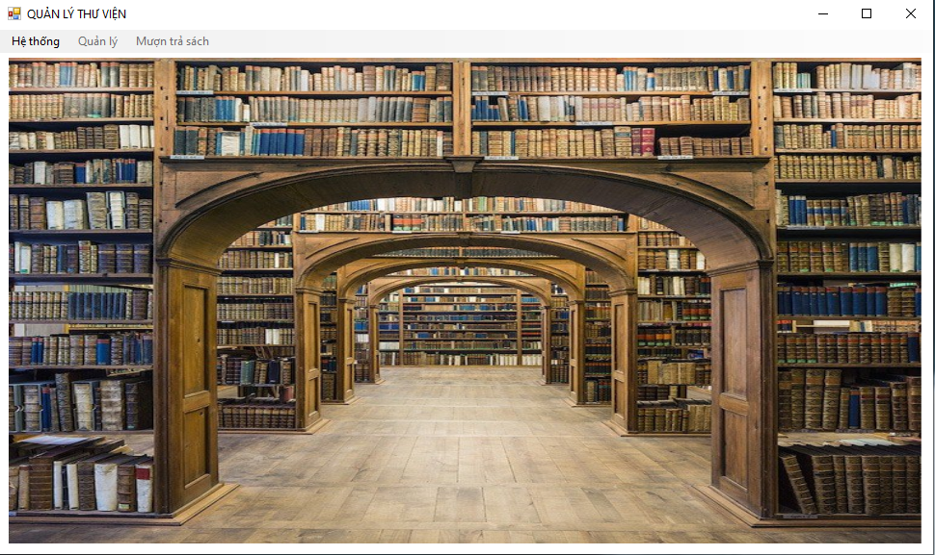

1. Form đăng nhập

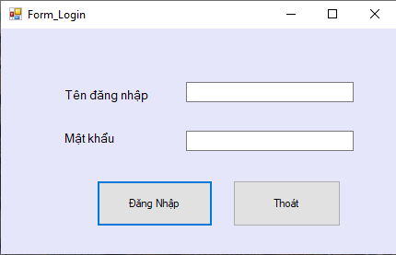

1. Quản lý độc giả

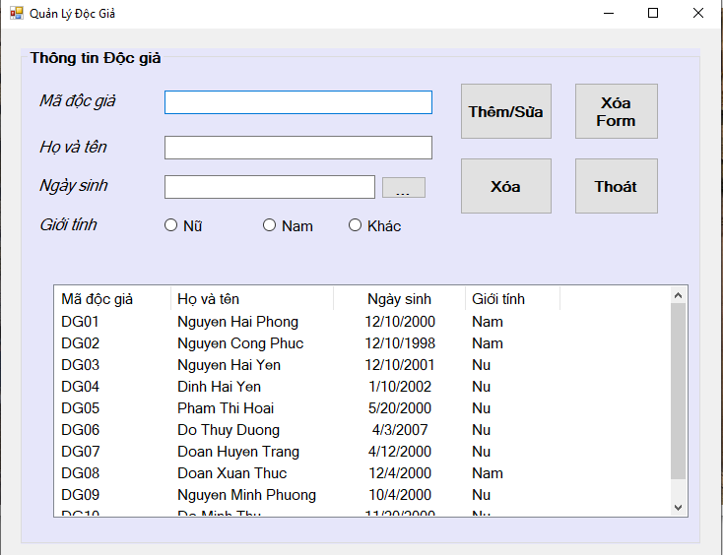

1. Form quản lý người dùng

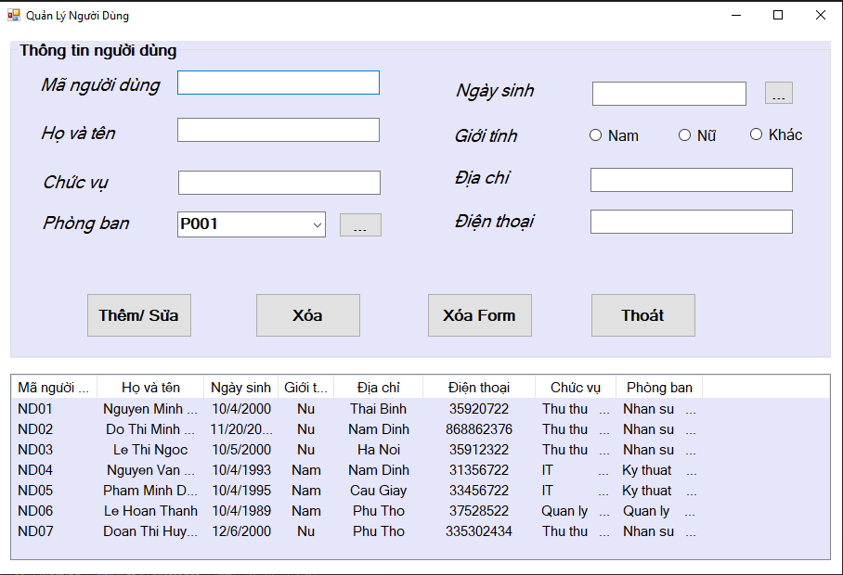

1. Form quản lý sách

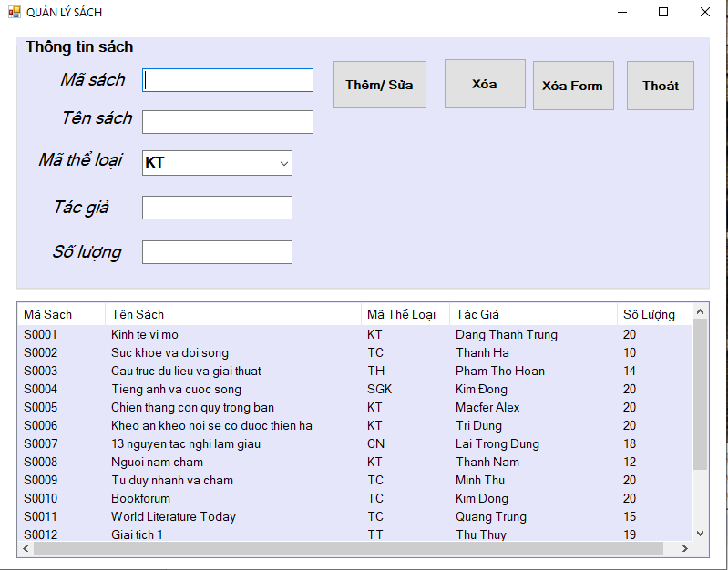

1. Form quản lý thể loại sách

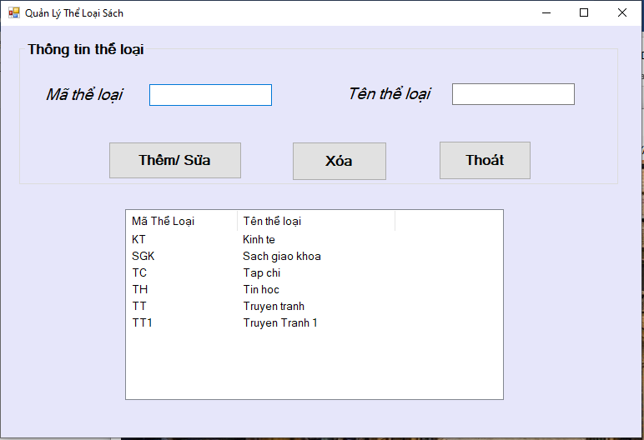

1. Form quản lý phòng ban

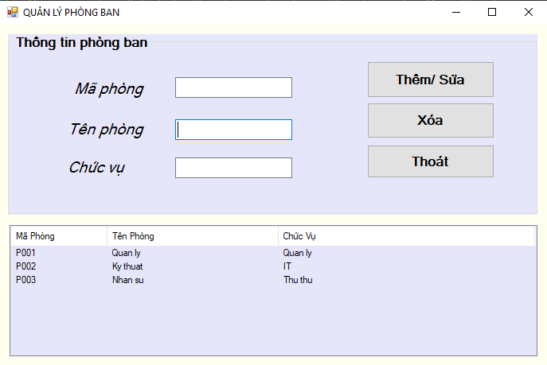

1. Form mượn sách

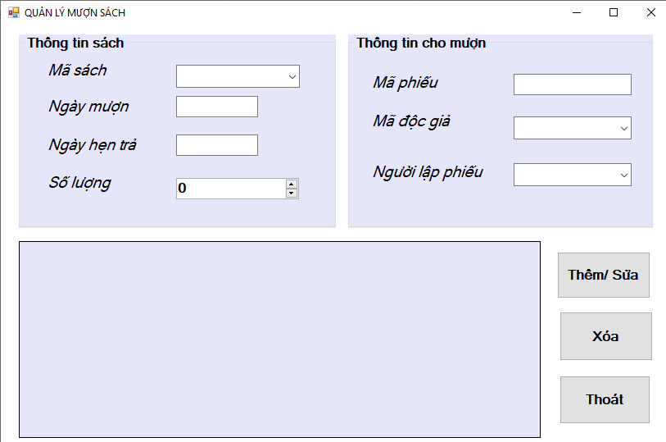

1. Form trả sách

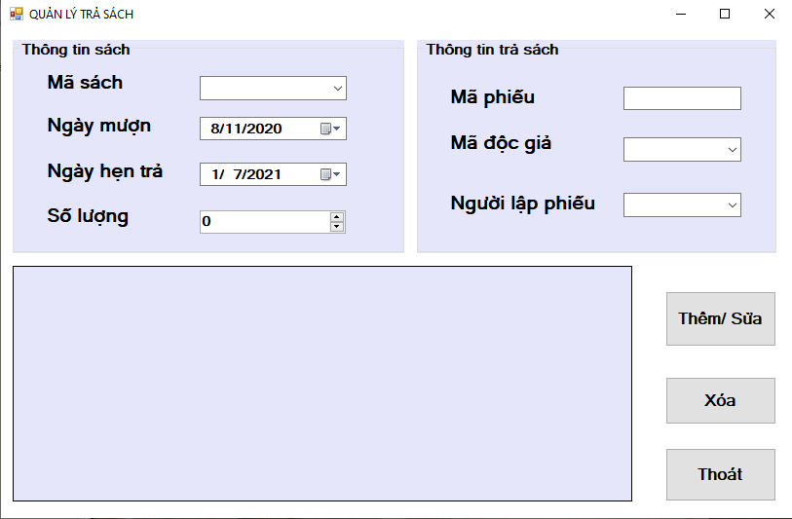

1. Form tìm kiếm sách

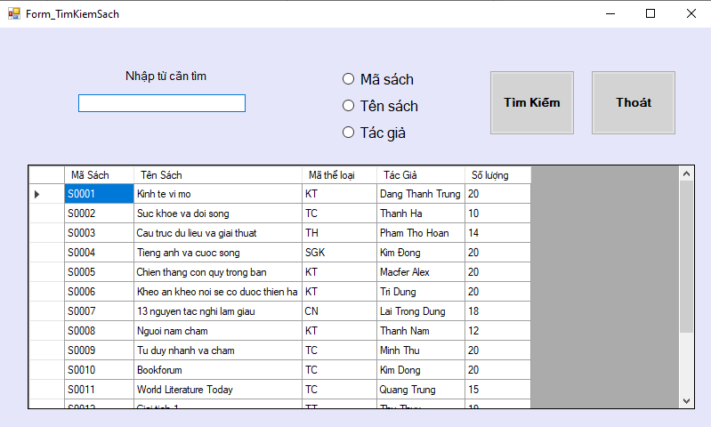

1. Form tìm kiếm độc giả

